BAB V

HASIL PENELITIAN DAN PEMBAHASAN

Pelaksanaan Pengambilan Data

  - Gambaran Umum Lokasi Penelitian

Klinik Mom and Child yang berlokasi di jalan raya Kelapa Dua Kav 25 – 29 Gading Serpong, kabupaten Tangerang Banten 15810. Klinik Mom and Child didirikan sejak 08 september 2008. Klinik ini menyediakan pelayanan kesehatan ibu dan anak.
  - Visi dan Misi

    - Visi

Menjadi penyedia layanan kesehatan yang prima kepada masyarakat secara menyeluruh dan professional.
    - Misi

      - Pilihan terpercaya untuk mendapatkan pelayanan kesehatan prima.
      - Memberikan pelayanan kesehatan yang professional kepada seluruh lapisan masyarakat.
      - Menyediakan sarana dan pelayanan kesehatan tingkat dasar yang berbasis kompetensi.
      - Meningkatkan derajat kesehatan masyarakat melalui pelayanan yang bermutu dengan biaya terjangkau.

  - Sumber daya manusia (SDM)

Karyawan klinik Mom and Child sebanyak 50 orang terdiri dari :

34

    - Laki-laki : 16 orang

    - Perempuan : 34 orang

  - Fasilitas Klinik

Fasilitas klinik Mom and Child terdiri dari :

    - Dokter

      - Kesehatan Anak

      - Kebidanan dan Kandungan

      - Andrologi

      - Penyakit Dalam

      - Kulit dan Kecantikan

      - Spesialis THT

      - Umum

      - Kesehatan Gigi

    - Fasilitas penunjang

      - Farmasi / Apotek

      - Laboratorium

      - Fisioterapi

      - USG 4 Dimensi

      - Radiologi

      - Rontgen gigi (Periapical)

    - Fasilitas lainnya

      - Ruang Bermain Anak

      - Ruang Menyusui

      - Ruang Anak Sehat

      - Ruang Vaksinasi

  - Keadaan Geografis

Klinik Mom and Child terletak di jalan Raya Kelapa Dua Kav 25-29 Gading Serpong, kecamatan Kelapa Dua Kabupaten Tangerang Selatan, dengan batas wilayah sebagai berikut:
    - Sebelah Utara : Summarecon Mall Serpong

    - Sebelah Timur : Paramount Plaza

    - Sebelah Selatan : Hotel Atria


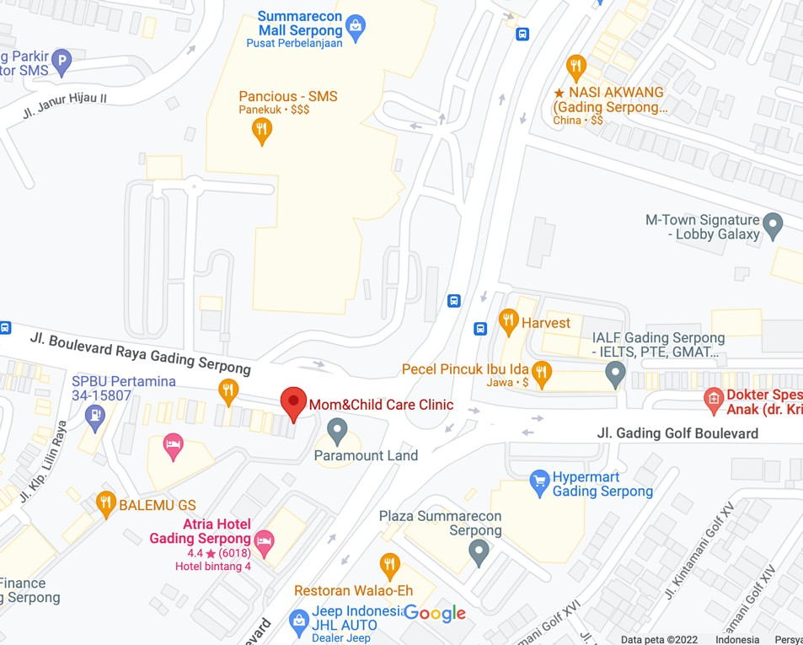
    - Sebelah Barat : Pom Bensin Pertamina Kelapa Dua

Pelaksanaan Penelitian

Data yang dikumpulkan dalam penelitian ini adalah data tentang status kesehataan gigi dan mulut dilihat dari status karies gigi (DMF-T), yang terdiri dari data tentang Decay (Karies), Missing (Gigi yang sudah dicabut

karena karies), Filling (Gigi yang sudah ditambal dan dalam kondisi baik) serta penghitungan RTI (Required Treatment Index).
Pengambilan data dilakukan dengan pemeriksaan gigi menggunakan kartu status pada semua karyawan Klinik Mom and Child, dengan jumlah sampel yang diambil sebanyak 50 responden.
Pengambilan data dilaksanakan di Klinik Mom and Child Gading Serpong, kecamatan Kelapa Dua, kabupaten Tangerang Selatan pada tanggal 07 dan 08 November 2022, di ruang Poli Gigi Klinik Mom and Child. Pengambilan data ini dilakukan oleh peneliti sendiri yang dibantu oleh 1 orang karyawan klinik Mom and Child.

C. Hasil Penelitian

Kegiatan penelitian ini menggunakan data primer yang diambil dengan cara pemeriksaan secara langsung (DMF-T) lewat intra oral dan membagikan informed consent satu per satu pada karyawan klinik Mom and Child Gading Serpong dengan jumlah responden 50 orang. Kemudian dicatat menggunakan lembar status yang telah ditentukan oleh peneliti. Penelitian ini diolah dan dianalisa dalam program excel dan disajikan dalam bentuk distribusi frekuensi.

Tabel 5.1 Distribusi Frekuensi Karakteristik Karyawan klinik Mom and Child Berdasarkan Jenis Kelamin dan Usia
Laki-laki | 16 | 32
Perempuan | 34 | 68
Usia  21-37 | 34 | 68
38-54 | 16 | 32

Variabel n Persentase (%) Jenis Kelamin

Tabel 5.1 menunjukan karakteristik responden karyawan klinik Mom and Child didapatkan responden didominasi oleh jenis kelamin perempuan sebanyak 34 orang (68%) dan jenis kelamin lak –laki sebanyak 16 orang (32%). Usia 21 –
37 sebanyak 34 orang (68%) dan usia 38 – 54 sebanyak 16 orang (32%).

Grafik 5.1 Distribusi Frekuensi Karakteristik Karyawan klinik Mom and Child Berdasarkan Jenis Kelamin dan Usia

80

70

Perempuan Laki-Laki
21-37 Thn 38-54 Thn

60

50

40

30

20

10

0
JENIS KELAMIN

USIA

Grafik 5.1 menunjukan karakteristik responden karyawan klinik Mom and Child didapatkan responden didominasi oleh jenis kelamin perempuan sebanyak 34 orang (68%) dan jenis kelamin laki–laki sebanyak 16 orang (32%).
Usia 21 – 37 sebanyak 34 orang (68%) dan usia 38 – 54 sebanyak 16 orang

(32%).

Tabel 5.2 Distribusi Frekuensi Kriteria Index DMF-T Menurut WHO Pada Karyawan klinik Mom and Child Gading Serpong

KRITERIA DMF-T N

Sangat Rendah (0,0 – 1,1) | 50 orang
Rendah (1,2 – 2,6) | 0 orang
Sedang (2,7 – 4,4) | 0 orang
Tinggi (4,5 – 6,6) | 0 orang
Sangat Tinggi (6,6>) | 0 orang

Tabel 5.2 menunjukan hasil pemeriksaan DMF-T pada karyawan klinik Mom and Child sebanyak 50 responden memiliki nilai index rata-rata DMF-T sebesar 0,0 - 1,1 sehingga mengkategorikan pengalaman karies gigi responden sangat rendah.

Grafik 5.2 Distribusi Frekuensi Kriteria Index DMF-T Menurut WHO Pada Karyawan klinik Mom and Child Gading Serpong

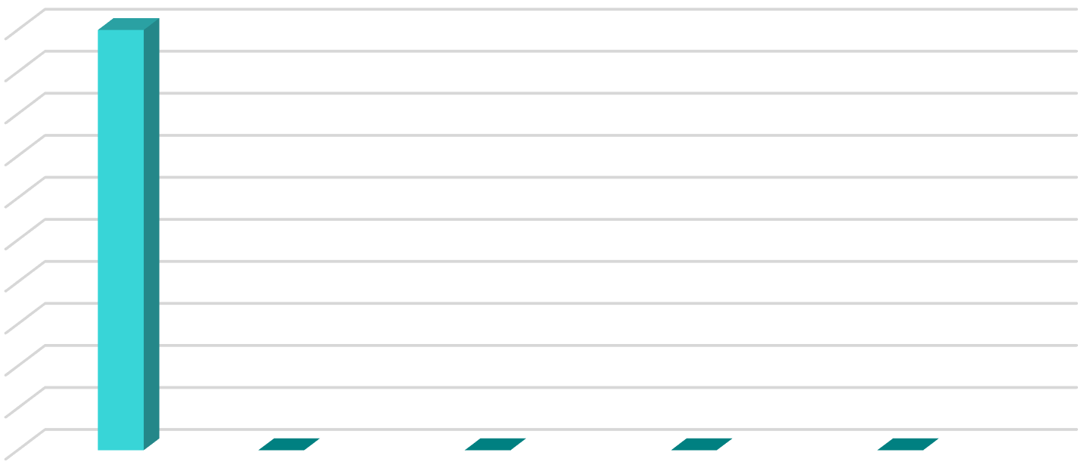
50
45
40
35
30
25
20
15
10
5
0
Sangat Rendah (0,0 – 1,1)

Rendah (1,2 – 2,6)

Sedang (2,7 – 4,4)

Tinggi (4,5 – 6,6)

Sangat Tinggi (6,6>)

Grafik 5.2 menunjukan hasil pemeriksaan DMF-T pada karyawan klinik Mom and Child sebanyak 50 responden memiliki nilai index rata-rata DMF-T sebesar 0,0 - 1,1 sehingga mengkategorikan pengalaman karies gigi responden sangat rendah.

Tabel 5.3 Nilai Index rata-rata DMF-T Pada Karyawan klinik Mom and Child Gading Serpong

KOMPONEN DMF-T INDEKS

Kriteria Index

N

D M F
DMF-T

DMF-T (WHO)

50 | 50 | 49 | 36 | 135 | Sedang
Rata-Rata | 1 | 0,98 | 0,72 | 2,7 | Sedang

Tabel 5.3 Menunjukan hasil bahwa dari 50 responden didapatkan skor DMF-T sebesar 135 dengan skor D = 50, M = 49, dan F = 36 . Dan DMF-T rata-

rata sebesar 2,7 dengan skor D=1, M=0,98, F =0,72. Hal ini dapat diartikan bahwa setiap orang yang diperiksa memiliki pengalaman karies sebanyak 2-3 gigi tiap responden dengan kriteria Sedang.

Tabel 5.4 Distribusi Frekuensi Karies Gigi Pada Karyawan Mom and Child
Gading Serpong

Rahang Atas Rahang Bawah
N
 | Kanan | Kiri | Kanan | Kiri
50 | 11 | 9 | 16 | 14

Berdasarkan Tabel 5.4 diketahui bahwa karies gigi paling banyak ditemukan pada rahang atas dengan persentase, pada rahang bawah ditemukan.

Tabel 5.5 Distribusi Frekuensi Kategori Required Treatment Index/RTI Menurut Ramdiani Pada Karyawan klinik Mom and Child Gading Serpong

Kriteria RTI Frekuensi %

Baik (< 50%) | 41 | 82 %
Buruk (> 50%) | 9 | 18 %
Total | 50 | 100 %

Tabel 5.4 menunjukan hasil pemeriksaan Required Treatment Index (RTI) pada karyawan klinik Mom and Child menunjukan bahwa sebanyak 50 responden memiliki nilai rata–rata RTI baik ( < 50 %) yaitu 41 orang (82 %) , RTI buruk (> 50 %) yaitu 9 orang (18 %).

Grafik 5.3 Distribusi Frekuensi Kategori Required Treatment Index / RTI Menurut Ramdiani Pada Karyawan klinik Mom and Child Gading Serpong

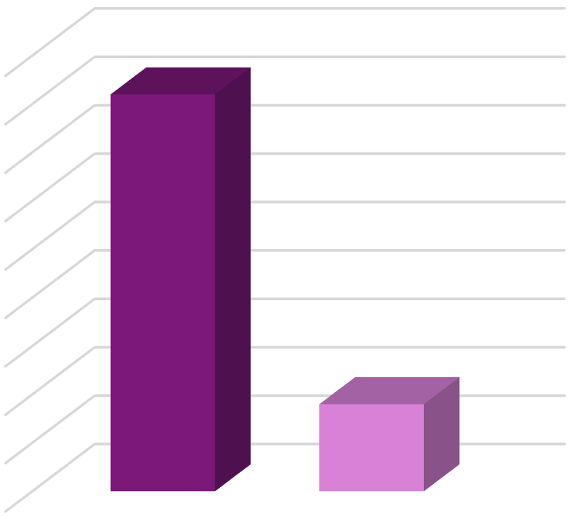
90%
Baik (<50%); 82%
Buruk (>50%); 18%
80%
70%
60%
50%
40%
30%
20%
10%
0%

Baik Buruk

Tabel 5.4 menunjukan hasil pemeriksaan Required Treatment Index (RTI) pada karyawan klinik Mom and Child menunjukan bahwa sebanyak 50 responden memiliki nilai rata–rata RTI baik ( < 50 %) yaitu 41 orang (82 %) , RTI buruk (> 50 %) yaitu 9 orang (18 %).

Tabel 5.6 Prevalensi Required Treatment Index / RTI Pada Karyawan klinik Mom and Child Gading Serpong

RESPONDEN | DECAY | DMF-T | RTI | PERSENTASE
50 | 50 | 135 | 50/135 | 37 %

Perhitungan prevalensi RTI:

D /DMF-T x 100 % = 50/ 135 x 100 %

= 37 %

Tabel 5.5 menunjukan hasil bahwa sebanyak 50 responden memiliki prevalensi Required Treatment Index / RTI sebesar 37% , artinya tingkat kerusakan gigi pada karyawan klinik Mom and Child Gading Serpong memiliki kategori baik (<50 %).

C. Pembahasan

Berdasarkan hasil pengumpulan data (Tabel 5.1) menunjukan bahwa karyawan klinik Mom and Child Gading Serpong dengan jumlah responden 50 orang yaitu jumlah laki–laki sebanyak 16 orang dan perempuan 34 orang. Dari data diatas bahwa jumlah laki–laki lebih sedikit dibandingkan jumlah perempuan. Data tersebut diperoleh dari hasil penelitian yang dilaksanakan pada tanggal 7 – 8 November 2022.
Jenis kelamin merupakan salah satu faktor risiko terjadinya karies gigi. Orang yang berjenis kelamin perempuan mempunyai peluang lebih besar dibandingkan dengan orang yang berjenis kelamin laki–laki, dikarenakan pada jenis kelamin perempuan mengalami fluktuasi hormonal pada saat – saat tertentu seperti menstruasi (Maramis, 2021). Penelitian ini sejalan dengan penelitian Maria Dkk, (2019) yang menyatakan bahwa persentase karies gigi pada jenis kelamin laki–laki lebih rendah daripada perempuan dikarenakan erupsi pada gigi perempuan lebih cepat.
Usia merupakan faktor yang mempengaruhi luasnya karies gigi. Dengan bertambahnya usia seseorang, karies gigi akan bertambah . Gigi yang berada lama didalam mulut akan semakin sering berinteraksi dengan faktor- faktor penyebab karies gigi. Gejala paling dini dari karies gigi terlihat bercak putih pada permukaan gigi (Amiqoh DKK ,2022)
Karies gigi bisa diukur dengan menggunakan indeks karies gigi yaitu DMF-T atau def-t, karena lebih mudah digunakan, valid dan dapat di percaya sehingga masih terus dipakai untuk mengukur dan membandingkan prepalensi karies gigi (UHK Nisa, 2019). Indeks DMF-T adalah untuk mengukur tingkat

pengalaman seseorang terhadap karies gigi, yang ditandai dengan adanya suatu kavitas atau lubang gigi (Rarashifaa, 2020).
Hasil pemeriksaan yang diperoleh dari Tabel 5.3 menjelaskan bahwa indeks DMF-T pada karyawan klinik Mom and Child Gading Serpong menunjukan bahwa DMF-T rata–rata yaitu sebesar 2,7 dengan kriteria sedang. hal ini dikarenakan banyak faktor yang dapat mengakibatkan karies gigi. Kurangnya pengetahuan tentang kesehatan gigi dan pemeriksaan gigi secara berkala .
Hasil perhitungan Required Treatment Index (RTI) pada karyawan klinik Mom and Child didapatkan persentase sebesar 37%, yang artinya sudah berada dalam target pencapaian nasional sebesar < 50%. Pada Tabel 5.4 diperoleh RTI mencapai kriteria baik 41 orang (82%), artinya menunjukan angka perawatan yang sudah dilakukan. Sedangkan kriteria buruk mencapai 9 orang (18%), menunjukan bahwa kebutuhan perawatan gigi yang belum dilakukan.
Hal ini mungkin disebabkan faktor tingginya sosial ekonomi dan pengetahuan responden tentang perawatan lubang gigi. Sesuai juga dengan pendapat Ramdiani (2020) seseorang yang giginya berlubang akan mengalami rasa sakit yang amat sangat, rasa sakit ini yang kemungkinan akan menimbulkan upaya seseorang untuk tidak mengalaminya lagi sehingga berupaya untuk melakukan pencegahan berupa penambalan gigi sedangkan,angka Required Treatment Index (RTI) buruk dikarenakan, belum dilakukannya perawatan gigi dan kurangnya pengetahuan dan kesadaran dalam pemeliharaan kesehatan gigi dan mulut.

Hasil observasi peneliti terhadap hasil penelitian pada karyawan klinik Mom and Child Gading Serpong, diperoleh data RTI mencapai 18 % yang belum melakukan kebutuhan perawatan. Hal tersebut menunjukan tingkat kesadaran karyawan dari 100% hanya 9 orang yang masih tidak terlalu peduli terhadap kesehatan gigi dan mulutnya.Sedangkan 41 orang memiliki kepedulian yang tinggi terhadap kesehatan gigi dan mulutnya dengan memanfaatkan asuransi kesehatan nya untuk berobat di klinik tersebut.

